 | ÜRÜN BELGESİ | PHARM S2
Üretim Ref. 34442-004  Güvenlik katg. S2  Ölçü aralığı 39 - 48  Ağırlık(No. 42) 600 g  Şekil A  Genişlik 11 | Tanım: Siyah, su geçirmez LORİCA deriden ayakkabı. Ecodry astarlıdır. Antistatik, Şok darbe emici ve kaymaz özellikte tabanı vardır.  Ekler: Körüklü dil ve su emmeye karşı çok dirençli.  Önerilen kullanım Alanları: Kimya ve İlaç Endüstrisinde.  Bakım ve Koruma: Her kullanımdan sonra temizleyerek, ısı kaynağından uzak bir yerde kurutunuz. Deriyi uygun bir cila ile besleyiniz. Yıpratıcı kimyasallardan ve aşırı sıcaklıklardan sakınınız. Deniz Suyuna, kireçli suya ve çimento katkılı sulara sokmayınız. | 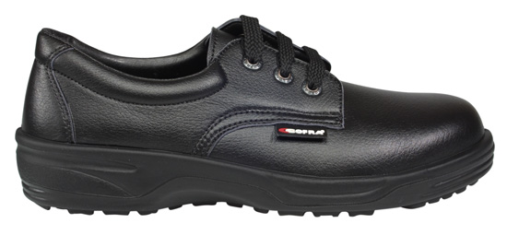

MALZEME / AKSESUAR | TEKNİK GÜVENLİK ÖZELLİKLERİ

 |  | Faz  EN 344 | Tanım |  | Birim | Cofra  Sonucu | EN 345 tavsiyesi
Bütün Ayakkabı | Burunluk: Çelikden yapılmış, üzeri epoksi reçine ile kaplı,200 j çarpma direncine | 4.3.2.3.1 | Şok direnci (şoktan sonraki ara) |  | mm | 15 | ≥ 14
 | Ve 1500 kg’a kadar sıkışma direncine sahip | 4.3.2.4.1 | Sıkışma direnci (sıkışmadan sonraki ara) |  | mm | 17 | ≥ 14
 | Antistatik Ayakkabı: Taban elektrostatik dağılıma uygun olarak imal edilmiştir. | 4.3.4.2 | Elektrik direnci  — Islak  — Kuru |  | MΩ  MΩ | 60  180 | ≥ 0.1  ≤ 1000
 | Enerji Emilim Sistemi: Düşük dansiteli poliüretan ve özel topuk profili | 4.3.6 | Şok emicilik |  | J | > 25 | ≥ 20
Saya | Siyah, su geçirmez LORİCA deri.  Kalınlık: 2.0 mm | 4.4.6 | Su buharı emiciliği  Emme emsali |  | mg/cmq h  mg/cmq | > 2,5  > 20 | ≥ 0,8  > 20
 |  | 4.4.5 | Suya direnç |  | dakika | > 90 | > 60
Saya İçi | Keçeden, hava alabilen, koyu gri renkte. | 4.5.4 | Su buharı emiciliği | mg/cmq h |  | > 6 | ≥ 2
Astar | Kalınlık 1,2 mm |  | Emme emsali | mg/cmq |  | > 50 | ≥ 30
Yanlar | Ecodry, aşınmaya dirençli, siyah renkli | 4.5.4 | Su buharı emiciliği | mg/cmq h |  | > 3,6 | ≥ 2
Astar | Kalınlık 1,0 mm |  | Emme emsali | mg/cmq |  | > 30 | ≥ 30
İç Tabanlık | Aşınmaya ve soyulmaya karşı dirençli, antistatic ve nemi çeker. | 4.7.4 | Aşınma dayanımı |  | devir | > 400 | ≥ 400
Taban | Ader-Plus tek yoğunluklu poliüretan, direk olarak üst kısma | 4.8.4 | Aşınma dayanımı |  | mm³ | 190 | ≤ 150
 | Enjekte edilmiştir. Siyah renkli, kaymaz özellikte, şok emici ve yıpranmaya | 4.8.5 | Esneme direnci (Kesik bükülmesi) |  | mm | 1,5 | ≤ 4
 | Ve Hidrokarbonlara karşı dirençlidir.- | 4.8.9 | Hidrokarbon direnci (ΔV = hacım büyümesi) |  | % | + 0,1 | ≤ + 12
 |  | ENV 13287 | Taban yapışma emsali |  | ---- | 0,26 | ≥ 0,15

